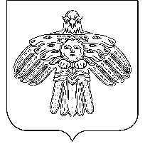

«Руч» сикт овмöдчöминса администрация

ШУÖМ

Администрация сельского поселения «Руч»

ПОСТАНОВЛЕНИЕ

23 мая 2023 года № 19

с. Руч

Усть-Куломский район

Республика Коми

О внесении изменений в постановление администрации сельского поселения «Руч» от 09.10.2014 г. № 57 «Об определении единой теплоснабжающей организации на территории муниципального образования сельского поселения «Руч»

В соответствии с п.5 Правил организации теплоснабжения в Российской Федерации, утвержденных Постановлением Правительства Российской Федерации от 08.08.2012 г. № 808, администрация сельского поселения «Руч» постановляет:

1. Внести в постановление администрации сельского поселения «Руч» от 09.10.2014 г. № 57 «Об определении единой теплоснабжающей организации на территории муниципального образования сельского поселения «Руч» следующее изменение:

- в пункте 1 слова «ОАО «Коми тепловая компания» заменить словами «АО «Коми коммунальные технологии».

2. Настоящее постановление вступает в силу со дня его обнародования на информационном стенде администрации сельского поселения «Руч».

Глава сельского поселения «Руч» Е.Н.Попова